Косухина Е.А.
МАОУ «Троельжанская СОШ»
Кунгурский муниципальный округ
ИННОВАЦИОННЫЕ ПРИЁМЫ ПРЕПОДАВАНИЯ ГЕОМЕТРИЧЕСКОГО МАТЕРИАЛА, НАПРАВЛЕННЫЕ НА ФОРМИРОВАНИЕ МАТЕМАТИЧЕСКОЙ ГРАМОТНОСТИ МЛАДШИХ ШКОЛЬНИКОВ
Вечным законом да будет
учить и учиться всему
через примеры, наставления
и применение на деле.
Ян Амон Коменский
Геометрия – это раздел математики, изучающий геометрические фигуры и их свойства. Её изучение начинается с первого класса. Важно ребёнку наглядно показать необходимость изучения этого раздела в практической жизни любого человека. Ведь геометрические фигуры окружают нас всюду.
Основным приёмом формирования пространственных представлений у детей начальной школы является восприятие конкретных вещей, моделей и геометрических образов. В начале первого класса основным средством наглядности является конкретная вещь, в конце первого и во втором классе важным средством наглядности становится геометрическая модель. Ну а в третьем и в четвёртом классе – геометрический чертёж.
Основываясь на этом приёме, я стараюсь каждую тему преподнести с практической точки зрения. Пришла на урок с молотком и гвоздём. Зачем? Что я хочу сделать? Ну конечно же дети предполагают, что я хочу вбить гвоздь в стену. Зачем? Куда? Где именно? Наверное, повесить что-нибудь, например, картину. Чтобы вбить, мы вначале должны наметить место, то есть найти ту самую точку, куда будем вбивать гвоздь. Вот и вышли на тему «Точка» в первом классе. Первая, важная геометрическая фигура, с которой всё начинается и всё заканчивается. Ведь чтобы что-то начать делать – ставим точку в определённом месту (например, алгоритм написания цифр или букв). И заканчиваем мы предложения, свои мысли, тоже точкой.
А дальше темы «Линия. Прямая. Отрезок.» На урок я приношу бельевой шнур и ножницы. Натянули шнур так, что у одного ребёнка один смотанный конец верёвки, а у другого второй – получилась прямая линия. Разматывая постепенно концы показываем свойство – можно продолжить в обе стороны. Ослабили концы верёвки – получилась изогнутая линия. Отрезали один конец – получили луч. Можно продолжить, но только в одну сторону. Отрезали кусок от шнура с обеих сторон – получили отрезок. Можно увидеть и начало, и конец. Можно измерить. Чтобы натянуть бельевой шнур для развешивания белья, нужно отмерить определённую длину. Отмерили, отрезали – получили отрезок. Если связали два конца шнура получается модель замкнутой кривой линии. Можно предложить детям для сравнения рисунки с прямыми дорогами и извилистыми тропинками.
Принесла в класс спагетти и пластилин. Раздала детям по одной спагетти и по кусочку пластилина. Предложила поломать. А теперь соединить кусочки с помощью пластилина. Получилась ломаная линия. Состоит из кусочков – отрезков. Места соединения являются вершинами ломаной, а сами кусочки – звеньями. Если крайние концы не соединять – будет незамкнутая ломаная, если соединить замкнутая. Так и можно выйти на многоугольники – замкнутые ломаные линий. Можно предложить выполнить модели любых многоугольников. Работая с подобными моделями, дети находят стороны, вершины и углы. Осознают, что у многоугольника одинаковое количество углов, вершин и сторон.
Моделью же окружности становится обруч, кольцо. Обвели на бумаге и вырезали – получили круг.
Конечно же все изученные фигуры находятся в окружающем мире, сопоставляются с моделями. Модели фигур превращаются в предметы окружающей действительности. Например, предлагается круг превратить в любой предмет (клумба, бассейн, пуговица, блюдце и т.д.)
Элементами урока является игра. Я в своей работе использую такие игры, как:
- танграм;
- геометрическая мозаика;
- дорисуй рисунок (по симметрии);
- графические диктанты и др.
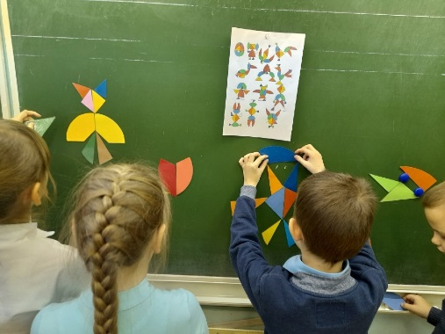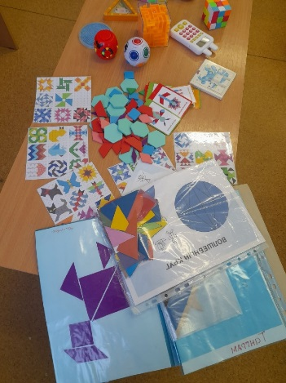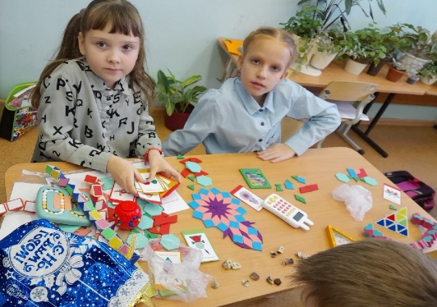

Все эти игры помогают развивать пространственные представления, ориентирование и воображение.
Таким образом, почти каждый урок может включать в себя задания геометрического характера. Этот раздел математики является прекрасным средством развития творческих способностей, пространственных представлений и воображения. Геометрия помогает воспитывать чувство вкуса и эстетической культуры. А знания, полученные детьми, помогают в практическом их применении в повседневной жизни, а также на уроках рисования и технологии.

Список литературы и интернет-источников
- https://citatu.ru/1519968-vechnym-zakonom-da-budet-uchit-i-uchitsya-vsemu-cherez-primery-nastavleniya-i-primenenie-na

- https://ug.ru/priklyucheniya-tochki-programma-fakultativnogo-kursa-vvedenie-v-geometriyu-1-4-klassy/

